

**بارگذاری همزمان و نظارت ساختاری بر دکل سکان الیاف کربن:**

**نتایج تجربی حاصل از آزمون کششی شبه استاتیک**

**چکیده**

پلاستیک­های تقویت شده با الیاف کربن به دلیل استحکام بالا و رفتار خستگی عالیشان، در سازه­های دریایی سبک مورد استفاده قرار می­گیرند. در این مقاله، یک روش نوآورانه برای بارگذاری همزمان و نظارت ساختاری بر یک دکل سکان پلاستیکی تقویت شده با الیاف کربن را به عنوان بخشی از یک کشتی بزرگ تجاری ارائه خواهیم کرد. نتایج تجربی در اینجا از یک آزمون کششی شبه استاتیک ارائه شده است که در آن نظارت بر بار با استفاده از سنسورهای کرنشی تعبیه شده انجام می­شود. نظارت ساختاری، مبتنی بر طیف­سنجی امپدانس الکترومکانیکی فرکانس بالا همراه با پردازش سیگنال اختصاصی و مبدل­های پیزوالکتریک نصب شده در سطح است. ما به نتایج زیر رسیده­ایم: (1) نمایش سیستم نظارت ترکیبی شامل بار و نظارت ساختاری، (2) جاسازی موفقیت­آمیز کرنش­سنج­ها در طول تولید کامپوزیت دکل سکان پلاستیکی تقویت شده با الیاف کربن، (3) توسعه سخت افزار ابزار دقیق برای اندازه­گیری امپدانس الکترومکانیکی چند کاناله، و (4) تشخیص موفقیت­آمیز آسیب با استفاده از طیف­سنجی امپدانس الکترومکانیکی در نمونه­های ضخیم بدنه سکان پلاستیکی تقویت شده با الیاف کربن با استفاده از داده­های کرنش.

**کلمات کلیدی:** دکل سکان، سازه­های دریایی، امپدانس الکترومکانیکی، بار و نظارت ساختاری.

**مقدمه**

در کاربردهای بیشتر و بیشتر در سازه­های دریایی، مخلوط­های چند ماده برای ساختن سازه­های کارآمد همراه با مزایایی در وزن و عملکرد انتخاب می­شوند. پلاستیک­های تقویت شده با الیاف کربن (CFRPs) به دلیل استحکام بالا و به خصوص رفتار خستگی عالی، می­توانند ماده مناسبی برای بخش­های با بارگذاری بالا باشند. در این مقاله، یک دکل سکان در CFRP برای یک کشتی بزرگ تجاری در نظر گرفته شده، همانطور که در شکل 1 نشان داده شده است، جایی که تیغه سکان باید با فشار مناسب به دکل متصل شود. این فشار مناسب باعث ایجاد تنش­های زیاد در جهت شعاعی دکل می­شود، که عمود بر جهت الیاف یک لوله CFRP آسیب دیده با رشته مرطوب است. به عنوان یک نتیجه، قسمت CFRP از دکل سکان باید به قطعات فلزی متصل شود، که می­توانند تیغه سکان را به دکل وصل کنند. این امر منجر به تمرکز تنش زیاد بین قطعات فلزی و CFRP می­شود، به طوری که این مناطق اغلب بحرانی هستند (Piggott، 1989؛ Wang et al.، 2017). در اجزای CFRP با ضخامت دیواره بسیار زیاد، وضعیت تنش در مقایسه با قطعات CFRP با دیواره نازک پیچیده­تر بوده و پیش­بینی مکانیک شکست دشوار است. این بدان معنی است که یک بار پیوسته و نظارت ساختاری برای چنین اجزای CFRP ضخیم به شدت مورد نیاز است.

چندین نمونه در متن یافت می­شود که در آن یک نظارت بر بار با استفاده از سنسورهای تعبیه شده با نظارت بر سلامت ساختاری[1] (SHM) در همان سازه ترکیب شده است (Bosse and Lechleiter، 2016؛ Ling and Mahadevan، 2012؛ Yuan et al.، 2006). کارهای قبلی در مورد سازه­های کشتی عمدتاً بر نظارت بر بار یا نظارت ساختاری معطوف بوده است. اصول گسترده­ای که برای نظارت بر بار استفاده می­شود، مبتنی بر کرنش­سنج­های مقاومتی یا نوری (شبکه براگ الیاف) است (Torkildsen و همکاران ، 2005). علاوه بر این، شتاب­سنج­ها توسط فلپس و موریس (2013) برای تشخیص رفتار مرتعش سراسری (حرکت لنگری) استفاده شده است. چنین رویکردهای نظارت بر بار امکان تخمین مدت زمان عمر باقیمانده سازه­ها را فراهم می­کند و بازخورد فوری را به اپراتور می­دهد تا تغییرات زمان واقعی در مانور را برای به حداقل رساندن فراتنش ایجاد کند (فلپس و موریس، 2013).

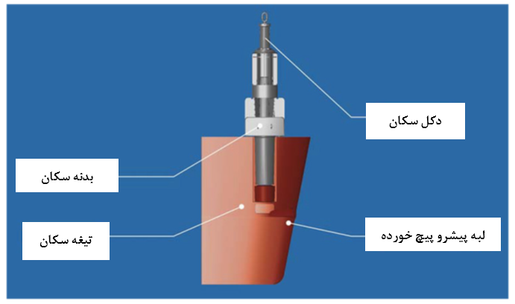

شکل 1. نمایی از دکل سکان که بار پیچشی را از مکانیک فرمان به تیغه منتقل می­کند (با احترام، GmbH سیستم­های دریایی Becker).

با این حال، چندین روش SHM برای سازه­های کشتی در متن گزارش شده است. اوکاشا[2] و همکاران (2010) یکپارچگی SHM را در ارزیابی عملکرد چرخه عمر سازه­های کشتی تحت عدم قطعیت نشان دادند. مدل مبتنی بر SHM بدنه­های کشتی نیروی دریایی توسط استول و همکاران نشان داده شده است (2011). یک سیستم SHM بی­سیم برای سازه­های زیر دریایی توسط Nugroho و همکاران ارائه شده است (2016). شناسایی آسیب در ساختارهای پوسته­ای غوطه­ور شده با استفاده از الگوریتم تکامل افتراقی توسط رید[3] و همکاران انجام شده است (2013). سیستم نظارت چند منظوره برای کشتی­های یخ­شکن توسط ژیرنوف و همکاران ارائه شده است (2016).

روش SHM نویدبخش با استفاده از روش امپدانس الکترومکانیکی (EMI) ارائه شده است که برای اولین بار توسط لیانگ و همکاران شرح داده شد (1994). روش EMI بر اساس این واقعیت است که امپدانس الکتریکی یک تکه پیزوالکتریک با امپدانس مکانیکی ساز­ه­ای که به آن پیوند یافته، مرتبط است. در عمل، اغلب از معکوس امپدانس پیچیده، یعنی گذارایی[4] Y استفاده می­شود. EMI با موفقیت برای تشخیص تورق (لایه لایه شدگی) به طور مصنوعی ایجاد شده در مواد کامپوزیتی مورد استفاده قرار گرفته است (Ostachowicz و همکاران ، 2017). همچنین با استفاده از روش EMI می­توان آسیب ساختاری در یک اتصال تزریق شده را تشخیص داد (Moll، 2018). مروری بر تحولات اخیر روش EMI در حوزه­های مختلف کاربردی توسط وندوفسکی و همکاران ارائه شده است (2017). با بهترین دانش نویسندگان، تنها یک نشریه وجود دارد که از روش EMI در کشتی­ها با تمرکز بر روی سازه­های خرپایی آلومینیومی استفاده می­کند (گریسو ، 2013).

به خوبی شناخته شده است که طیف­های EMI به عوامل بیرونی ازقبیل دما (واندوفسکی و همکاران ، 2017)، بار سازه (Annamdas et al.، 2007؛ Taylor et al.، 2013) و ضخامت/سفتی چسب (Islam and Huang، 2014؛ Tinoco and Rosas-Bastidas، 2016؛ Tinoco and Serpa، 2011) بستگی دارد. جبران این اثرات برای جلوگیری از مثبت­های کاذب در تشخیص آسیب بسیار مهم است. خرابی­های مبدل در اثر شکست یا گسیختگی و همچنین عوامل محیطی تأثیر بیشتری بر بخش تصوری گذارایی نسبت به بخش واقعی دارد (Giurgiutiu and Zagrai، 2000).

همکاری­های جدید این مقاله توسط موارد زیر آورده شده است:

1. نمایش سیستم نظارت هیبریدی در ترکیب با بار و نظارت ساختاری. بنابراین، نمونه¬های ضخیم CFRP از دکل سکان در یک آزمون کششی شبه استاتیک تولید شده و مورد مطالعه قرار گرفته است.

2. جاسازی موفقیت¬آمیز کرنش¬سنج¬های طی تولید کامپوزیت دکل سکان.

3. توسعه سخت افزار ابزار دقیق برای اندازه¬گیری¬های EMI چند کاناله. برخلاف دستگاه¬های موجود، سخت افزار اندازه¬گیری ارائه شده از فرکانس¬های بالا (حداکثر 1 مگاهرتز) و جریان¬های زیاد (حداکثر A2) پشتیبانی می-کند، به طوری که می¬توان مواد بسیار سبک مانند دکل سکان CFRP پیشنهادی را بازرسی کرد.

4. بحث در مورد ترکیب موفقیت¬آمیز بار و نظارت ساختاری برای تشخیص آسیب با استفاده از طیف¬سنجی EMI در نمونه¬های ضخیم دکل سکان CFRP. وابستگی نشانه¬های EMI به موارد بار را می¬توان با استخراج اطلاعات بار از کرنش¬سنج¬های جاسازی شده حذف کرد.

باقیمانده این مقاله به روش زیر سازماندهی می­شود. بخش "تکنیک­های اندازه­گیری بار و نظارت ساختاری" تکنیک­های اندازه­گیری برای نظارت بر بار و نظارت ساختاری را ارائه می­دهد. پس از آن، بخش "راه­اندازی تجربی" آماده­سازی تجربی آزمون کشش شبه استاتیک شامل توصیفی از نمونه­های دکل سکان را شرح می­دهد. نتایج حاصل از مفهوم نظارت هیبریدی در بخش "نتایج تجربی" ارائه شده و پس از آن بحثی در بخش "بحث و گفتگو" انجام می­شود. سرانجام، نتیجه­گیری­ها در بخش "نتیجه­گیری" ارائه می­شود.

**تکنیک­های اندازه­گیری برای بار و نظارت ساختاری**

**نظارت بر بار با استفاده از کرنش­سنج­های تعبیه شده**

نظارت بر بار با کرنش­سنج LI66-10 / 350 توسط HBM که به طور مستقیم در بین لایه­های کامپوزیت تعبیه شده، انجام می­شود. این سنسور دارای ابعاد کلی 22 × 10 میلی­ متر است. به دلیل یکپارچه بودن، یک لوله CFRP در دو مرحله مختلف تولید می­شود. در حالت اول، لمینیت رزوه شده و تا ضخامتی که سنسورها در آن قرار دارند، پخته می­شوند. در سطح پدیدار شده، سنسورها در قسمت مرکزی نمونه نهایی قرار دارند (شکل 7 را ببینید). از یک چسب اپوکسی (Hardman Double Bubble Epoxy Hardman)، که از نظر شیمیایی بسیار شبیه به رزین است، برای تثبیت کرنش­سنج­ها برای سیم پیچ رشته­ای مرطوب CFRP استفاده شد. ضخامت فیلم چسبنده چند میکرون است. سنسورها دارای پین­های اتصال به طرف خارج هستند (شکل 8 را ببینید)، که امکان پیچاندن قسمت دوم لمینت CFRP بدون از دست دادن دسترسی به سنسور را می­دهد. پس از آن، سنسور در صفحه لمینت، جایی که کرنش جالب توجهی در آن رخ می­دهد، قرار گرفته و لمینیت بخش دوم رزوه شده و تا ضخامت نهایی پخته می­شود. شکل 2 سنسورهای چسبیده را در سمت چپ و لمینت را قبل از مرحله نهایی پخت در سمت راست نشان می­دهد.

طرح سنسور امکان تعبیه در طی تولید و همچنین یک رفتار ساختاری کارآمد و پاسخ­سنجی معقول را فراهم می­کند. در صورت عدم آسیب دیدن ساختار میزبان، نظارت بار پیوسته می­تواند توسط یک سنسور تعبیه شده انجام شده و اطلاعات کرنش به درستی با بار واقعی در ارتباط باشد. چندین نتیجه امیدوارکننده هنگام بررسی عمر خستگی، مقاومت در برابر برش میان لایه­ای (ILS) و انرژی چقرمگی شکست میان لایه­ای (GIC) بر روی نمونه­های تست طراحی شده همراه با مواد مشابه و تکنیک تولید گزارش شده است (Horoschenkoff و همکاران، 2006). متأسفانه، هیچ تحقیقی در متن در مورد دومین حالت شکست و سفتی خمشی وجود ندارد، که برای طراحی سازه­های با بار خمشی مانند دکل سکان حیاتی است. به همین دلیل، پاسخ خمشی در اینجا با تمرکز بر عملکرد ساختاری و پاسخ سنجی سنسور، تجزیه و تحلیل می­شود.

برای دستیابی به یک توصیف جامع از کرنش­سنج­های یکپارچه، بررسی­های ساختاری و مترولوژی[5] با استفاده از چندین نمونه استاندارد (250 mm × 40 mm × 2 mm) ساخته شده از مواد کربن اپوکسی انجام شده است. الیاف کربن با کشش بالا و رزین اپوکسی برای تولید دکل سکان، برای بدست آوردن لمینیت تک جهته که خواص آن در جدول 1 گزارش شده است، استفاده می­شوند. هشت لایه به صورت متقارن در یک صفحه شبه ایزوتروپیک[6] (همسانگرد) انباشته شده تا 20 نمونه از آن­ها بدست آید، که از هرگونه اتصال مکانیکی بین بار درون صفحه­ای و تغییر شکل­های خارج از صفحه و بالعکس جلوگیری می­کند (جونز، 1998).

در میان آن­ها، 10 نمونه برای انجام تست­های خمش با شکاف (ENF) با هدف ارزیابی چقرمگی حالت دوم GIIC مجهز شده­اند (Sham Prasad و همکاران، 2011). آن­ها مطابق با استاندارد مربوطه (ASTM D7905 / D7905M-14، 2014)، یک فیلم پلی تترا فلورو اتیلن (PTFE) 13 میکرومتری را در امتداد صفحه خنثی معرفی می­کنند. نیروها از طریق یک فیکسچر مخصوص خمش سه نقطه­ای تحت بارگذاری جابجایی کنترل شده که توسط یک دستگاه تست 10-KN Zwick-Roell Z010 ارائه شده، به نمونه اعمال می­شوند. ثبت نیروی اعمال شده در مقابل جابجایی غلتک مرکزی با استفاده از ثبت کننده زمان واقعی آنالوگ به دیجیتال (A/D) X-Y دستگاه و تعیین نرخ نمونه­برداری از 50 هرتز بدست می­آید. GIIC با استفاده از روش کالیبراسیون سازگاری (CC) بدست می­آید (Jagannathan و همکاران، 2015)، که اعتقاد بر این است که نرخ آزاد شدن انرژی کرنش بحرانی برای رشد ترک از فیلم جاسازی شده را نشان می­دهد (Bru et al.، 2016). میانگین نتایج GIIC از پنج آزمایش مشابه در هر یک از ساختارهای مسطح و یکپارچه انجام شده است. آن­ها به ترتیب در حدود 217 و J/m2 201 هستند، با پراکندگی در حدود 7٪ که مانع از هرگونه اثر بحرانی بر رفتار شکست می­شود در حالی که حسگرهای تعبیه شده برای نمونه تحت آزمایش است.



شکل 2. موقعیت­یابی و تعبیه کرنش­سنج در صفحه میانی یک لوله CFRP.

جدول 1. خواص مکانیکی ورقه اپوکسی کربن.



با استفاده از همان ترتیب، 10 آزمایش دیگر طبق استاندارد D7264 / D7264M-15 (2015) انجام می­شود. مدول خمشی الاستیک به عنوان مدول وتر الاستیسیته از بار و جابجایی ثبت شده محاسبه می­شود. مقدار میانگین از پنج آزمایش مشابه در ساختارهای مسطح و یکپارچه به ترتیب حدود 5/12 و GPa 5/13 است. با وجود پراکندگی حدود 9٪ هنوز هم قابل قبول است، اما به طور غیر منتظره نشان می­دهد که سفتی خمشی در حین قرار دادن سنسور به دلیل پیکربندی عمودی پین­ها افزایش می­یابد (برای موقعیت کرنش­سنج و پین­ها به شکل 3 مراجعه کنید).

نکته مهم برای هدف این تحقیق، کارآیی مترولوژی سنسور تعبیه شده است. مقایسه اندازه­گیری با انجام تست­های خمشی بر روی نمونه­های یکپارچه ریز مطابق استاندارد D7264 / D7264M-15 (2015) انجام شده است. نتایج حاصل از کرنش­سنج­های تعبیه شده به صورت مناسب برای بدست آوردن حداکثر تغییر شکل مورد انتظار در سطح فوقانی، جایی که یک کرنش­سنج معمولی دیگر نصب شده، قابل درجه­بندی است. کرنش­سنج LY46- 10 / 350A نصب شده در سطح توسط HBM برای مطابقت با مشخصات محلول تعبیه شده انتخاب شده است. از سیستم تقویت­کننده متراکم چند کاناله PICAS برای تقویت کرنش­سنج­ها با یک پیکربندی چند بخشی استفاده می­شود، در حالی که اسیلوسکوپ OnoSokki CF3600 سیگنال­های ولتاژ را با نرخ نمونه­گیری 10 هرتز دیجیتالی می­کند. یک نتیجه معمولی بدست آمده در شکل 4 گزارش شده است. توزیع پروانه­ای کرنش از طریق ضخامت نمونه منجر به خروجی ولتاژهای مختلف می­شود. از این رو، یک عامل هم ارزی β با توجه به اینکه توزیع به منظور دستیابی به تغییر شکل معادل نشان داده شده، محاسبه می­شود. اندازه­گیری­های مختلف در پنج نمونه انجام شده است، که تکرارپذیری و همچنین تکثیرپذیری آزمایش­ها را نشان می­دهد. جدول 2 β را با نسبت (α) بین حداکثر تغییر شکل­های اندازه گیری شده توسط هر دو کرنش­سنج مقایسه می­کند. با توجه به جزئیات، وقتی α از β بزرگتر باشد، کرنش­سنج معمولی تغییر شکل بزرگتر از داده­های معادل حاصل از سنسور تعبیه شده را بر می­گرداند. عامل هم ارزی کرنش­سنج بستگی به ضخامت نمونه (h) و فاصله از سطح (d) دارد که در اینجا محاسبه شده است و همچنین ضخامت کرنش­سنج (t). درصد خطایی که در همان جدول گزارش شده است تفاوت بسیار ناچیزی را در حین استفاده از مورد دومی نشان می­دهد. شایان ذکر است که خطا به دلیل ناهمراستایی محتمل سنسورها که در اینجا به شدت با توالی لایه­ای شدن محدود شده، استفاده می­شود (Horoschenkoff و همکاران، 2006).

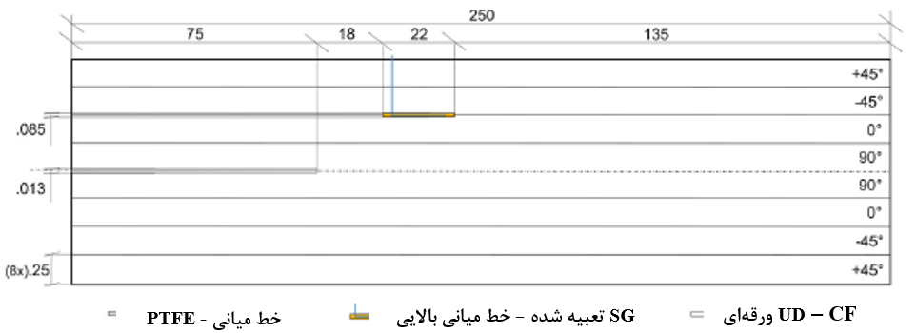

شکل 3. نمایی از توالی چیدمان (+450/ -450/ 00/ 900) S نمونه آزمایشی که نشان دهنده موقعیت کرنش­سنج و پین­ها است. ضخامت ساختار حدود mm 2 است (ابعاد به mm است).

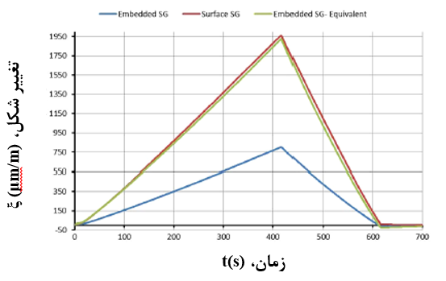

شکل 4. سوابق کرنش­های اندازه­گیری شده توسط کرنش­سنج تعبیه شده (آبی) و در سطح نصب شده (قرمز). مقدار هم ارزی (سبز) ضخامت سنسور را در نظر می­گیرد (t= 0.0885 mm).

جدول 2. تغییر شکل حداکثری اندازه­گیری شده با استفاده از کرنش­سنج­ها تحت بارگذاری­ جابجایی-کنترل شده، ضریب هم ارزی (β) و نسبت بین تغییر شکل­های ماکزیمم (α).

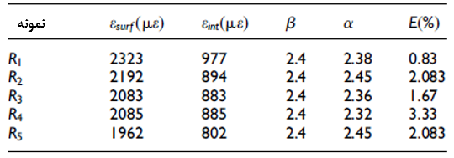

**طیف­سنجی EMI**

یک دستگاه اندازه­گیری به وضوح برای التراسوند SHM در مواد بسیار ضعیف طراحی شده است. این دستگاه قادر به انجام هر دو اندازه­گیری EMI و نصب در حداکثر 12 کانال با تسهیم تقسیم زمان است. ولتاژ القایی بالا تا 100 Vpp و جریان­ها تا A 2 توسط محرک پیزو PD200 تولید شده توسط PiezoDrive فراهم می­شوند. تبدیل A / D با استفاده از گستره دستی HS3 در 10 MSPS انجام می­شود. دستگاه برای فعال­سازی EMI تا حداکثر 1 مگاهرتز مشخص شده است. هر کانال تسهیم کننده از دو قطب همراه با دو پرتابه مکانیکی تشکیل شده است تا هم سیگنال­های فعال­سازی و هم سیگنال­های پایه را تغییر دهند (شکل 5). این طراحی پیچیده فقط برای قابلیت اضافه شدن گیره به زمین ضروری است، که نیاز به قابلیت مسیریابی دو سیگنال مستقل به کانال­های پیزو دلخواه دارد. تمام مسیرهای سیگنال استفاده نشده برای جلوگیری از برخورد متقابل بین کانال­ها پایه گذاری شده­اند. پیزوها به کابل­های هم محور متصل هستند، زیرا سیگنال­های پرقدرت برای تأثیرگذاری بر تجهیزات دیگر بدون حفاظ مناسب، به اندازه کافی قوی خواهند بود. مدار EMI از یک مقاومت شانت برای اندازه­گیری جریان از طریق مبدل استفاده کرده و همزمان ولتاژ تحریک را اندازه می­گیرد. ایده اصلی طراحی کار پیرس و همکاران (2004) را دنبال می­کند، همراه با برخی از اصلاحات اساسی برای بکار بردن سیگنال­های دامنه بالا. مقدار مقاومت شانت بسیار کم­تر از Ω 0.05 برای به حداقل رساندن اتلاف انرژی استفاده می­شود، که به یک مدار تقویت­کننده پیچیده­تر نیاز دارد (شکل 6). ولتاژ تحریک با ضریب 10 کاهش می­یابد تا از تداخل بین ولتاژ و کانال­های جریان داخل واحد مبدل آنالوگ به دیجیتال (ADC) جلوگیری شود. ولتاژهای موجود در واحد ADC به این ترتیب ارائه می­شود:

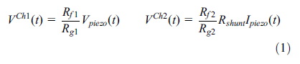

برای هر فرکانس، یک موج سینوسی شکل تک صدایی ایجاد شده و دو کانال ورودی برای 15 میلی ثانیه نمونه­برداری می­شوند. مقادیر VPZT و IPZT سپس با استفاده از الگوریتم Goertzel به دامنه فرکانس منتقل می­شوند، زیرا تنها یک فرکانس مورد علاقه (فرکانس تولید کننده سیگنال) است که به طور کلی با یک FFT-bin دقیق مطابقت نخواهد داشت. این امر به شما امکان می دهد هر دو فرکانس صحیح را انتخاب کرده و تنها با محاسبه یک جزء، توان محاسباتی را در مقایسه با FFT ذخیره کنید. گذارایی برای این فرکانس تحریک به صورت زیر تعریف شده است:



محاسبات فوق در زمان واقعی بر روی دستگاه انجام می­شود. مقادیر گذارایی حاصل از طریق یک فصل مشترک شبکه­ای جریان می­یابد.

در حین اندازه­گیری­های EMI، دما با استفاده از سنسورهای DS18B20 اندازه­گیری می­شود، که وضوح نسبی 0.0625o را ارائه می­دهند. نسخه واسطه این دستگاه توسط Neuschwander و همکاران ارائه شد (2017).

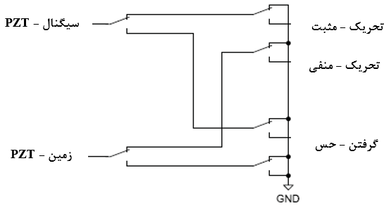

شکل 5. نمودار شماتیکی یک کانال تسهیم کننده.

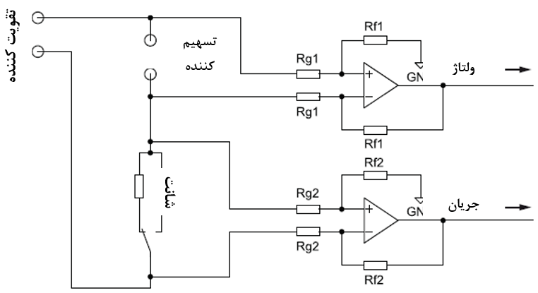

شکل 6. نمودار شماتیکی از مدار EMI.

**راه­اندازی آزمایشی**

نقشه و تصویری از نمونه دکل سکان به ترتیب در شکل­های 7 و 8 نشان داده شده است. این نمونه شامل یک هسته CFRP با سطح مقطع مستطیل شکل و یک قسمت فلزی در هر دو انتهای آن است که برای اصلاح صحیح نمونه در دستگاه تست الکترو هیدرولیکی Schenck 2500-kN اتصال پیچی شده است. علاوه بر این، یک پین فلزی به فلانج­های فلزی متصل است. این پین فلزی بخشی از طراحی واقعی دکل سکان برای اتصال قطعات CFRP به جزء فلزی است که تیغه سکان را به دکل وصل می­کند. تشخیص خرابی پین برای عملکرد ایمن کشتی مهم است.

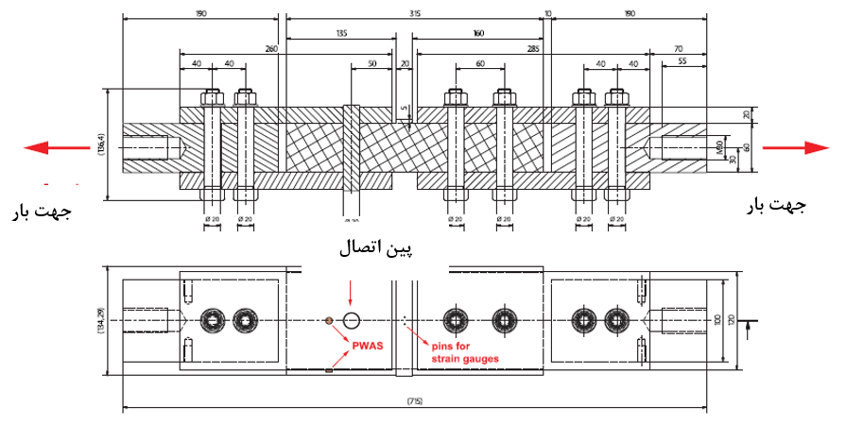

شکل 7. ترسیم CAD از نمونه آزمون شامل موقعیت­های سنسور. از آنجا که طرح با توجه به ترتیب آزمایشی تا 90 درجه چرخانده شده، جهت بار در جهت افقی است.

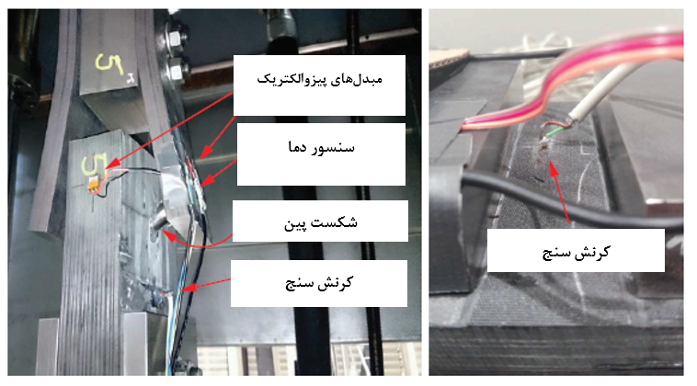

شکل 8. سمت چپ: عکس نمونه دکل سکان پس از تست کششی با دو مبدل پیزوالکتریک، یک کرنش­سنج تعبیه شده و یک سنسور دما؛ سمت راست: نمای نزدیک از کرنش­سنج تعبیه شده.

دو مبدل پیزوالکتریک در سطح نمونه نصب می­شوند. مبدل مستطیلی (GmbH سرامیک PI) DuraAct با اندازه 16 mm × 13 mm × 0.5 بر روی مواد CFRP با استفاده از چسب سیانوآکریلات با ضخامت چند میکرون چسبانده شده است. یک مبدل دایره­ای PIC255 (PI Ceramic GmbH) با قطر 10 میلی متر و ضخامت 0.25 میلی متر در قسمت فولادی به همراه سنسور دمایی DS18B20 قرار داده شده است که دمای جریان را روی سطح نمونه ثبت می­کند تا اثرات مربوط به دما را بتوان شناسایی کرد.

شکل 9 تصویری از سیستم کسب داده برای کرنش و EMI را نشان می­دهد. کرنش­سنج به یک تقویت­ کننده وصل شده که سیگنال کرنش DC تقویت شده را به ADC می­فرستد. در این حالت، ما از Handyscope HS3 از مهندسی TiePie استفاده کرده­ایم که از کنترل از راه دور MATLAB پشتیبانی می­کند. طیف­های هر دو کانال EMI و دمای جریان از طریق اترنت به رایانه منتقل می­شوند. تمام داده­های اندازه­گیری به طور همزمان و در یک فایل HDF5 واحد ذخیره می­شوند.

**نتایج تجربی**

شکل 10 نمودارهای نیرو-جابجایی آزمایشات را برای 5 نمونه دکل سکان که در این مطالعه استفاده می­شوند، نشان می­دهد. در آغاز، همه منحنی­ها رفتار تقریباً خطی الاستیک را نشان می­دهند، که به رنگ سبز مشخص شده است. در این مرحله می­توان نمونه را سالم در نظر گرفت و تاکنون با بازرسی بصری و عدم وجود وقایع انتشار آکوستیک تایید شده که هیچ آسیبی به آن وارد نشده است. با افزایش بیشتر بار، می­توان با تغییر در شیب نمودارهای نیرو-جابجایی، کاهش سفتی را که به رنگ نارنجی مشخص شده است، مشاهده کرد (Puck، 1996؛ Schu¨ rmann، 2007). در CFRP، کاهش سفتی در اثر شکست بین الیافی ایجاد می­شود، یعنی ترک­های کوچکی در زمینه اپوکسی ایجاد می­شود. در قطعات فولادی، کاهش سفتی در اثر پلاستیک شدن (نرم­سازی) مواد ایجاد می­شود. هر دو پدیده با آسیب غیرقابل برگشت در ماده مرتبط هستند که تشخیص آن­ها هدف اصلی این مطالعه است. هنگامی که این مرحله اتفاق می­افتد، یک افت ناگهانی معمولی در منحنی به طور جزئی ظاهر می­شود (ASTM D7905 / D7905M-14 ، 2014)، اما افزایش بیشتر نیرو ممکن است. دوباره شیب خیلی سریع افزایش یافته، اما خیلی زود به سمت شکست کامل کاهش می­یابد. هنگامی که اولین ترک­های شدید در فولاد یا پارگی­های اولیه الیاف کربن رخ می­دهد، می­توان افت سطح نیرو را تشخیص داد. در این حالت که به رنگ قرمز مشخص شده است، اتصال معمولاً شکسته شده و دیگر قادر به نگه داشتن نیرو نیست. در سناریوی واقعی، وقتی بار با جابجایی دستگاه هدایت نشود، جدا کردن قطعات متصل امکان­پذیر است و در هر صورت با تشخیص آسیب قبل از رسیدن به سطح شکست کامل، باید از آن جلوگیری کرد. در حین آزمایش، روندها برای 180 ثانیه در نقاط مشخص شده با فلش متوقف شده­اند، تا اندازه­گیری­های EMI را بدون دخالت در نویزهای دستگاه تست انجام دهند. در طی این توقف­ها، یک آرامش جزئی از سطح نیرو مشاهده می­شود، اما سطح اصلی خیلی سریع پس از ادامه آزمایش بدست می­آید.

منحنی کرنش که در شکل 10 رسم شده است، کرنش را در مقابل امتداد جابجایی از سنسور تعبیه شده در نمونه 4 نشان می­دهد. این مثال به روشنی نشان می­دهد که بار را می­توان با استفاده از کرنش­سنج تعبیه شده تا زمان شکست، کنترل کرد، که اطلاعات صحیحی در مورد افزایش بار، متوقف شدن طی روند بارگذاری و شکست وخیم را ارائه می­کند. همانطور که در بالا بحث شد، هر دو نیرو و کرنش در مقابل طرح­های جابجایی به وضوح نوعی از شکست لایه اولیه را از طریق افت ناگهانی و جزئی در منحنی نشان می­دهند (ASTM D7905 / D7905M-14، 2014). این رفتار در شکل 10 از توزیع کرنش کاملاً واضح است (حدود mm/m 0.7). با افزایش بیشتر بار، تغییر شکل دوباره و خیلی سریع به سمت شکست کامل شروع می­شود اما شیب منحنی خیلی زود به دلیل کاهش سفتی کلی کاهش می­یابد.

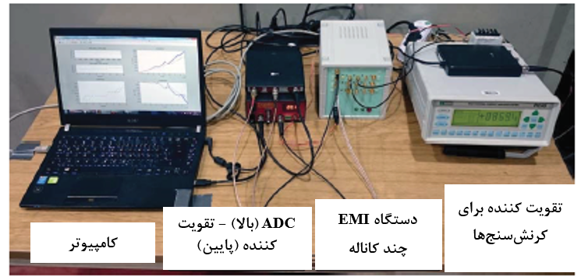

شکل 9. عکس از تجهیزات جمع­آوری داده­ها در طول آزمون کشش شبه استاتیک.

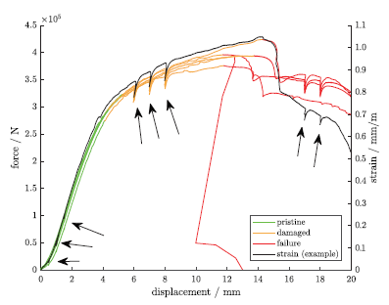

شکل 10. نمودار نیرو-جابجایی برای آزمایش نمونه­های دکل سکان تقسیم شده به سالم (سبز)، آسیب دیده (نارنجی) و حالت شکست (قرمز). یک مثال کرنش از کرنش­سنج تعبیه شده ارائه شده است.

تمام طیف­های EMI برای نمونه 4 در کل چرخه آزمایش در شکل 11 نشان داده شده است. مقادیر گذارایی حتی بدون تغییرات ساختاری متفاوت است. این اثر به طور مداوم برای سنسور 1 نسبت به سنسور 2 در تمام نمونه­ها قوی­تر است، که نشان می­دهد که این اثرناشی از مبدل­های مختلف نیست؛ بلکه به دلیل موقعیت آن در ساختار است. هم دما و هم کرنش منابع احتمالی برای اثرات این نوع هستند. در مورد کرنش، به دلیل سفتی بیشتر CFRP، در فولاد اثر برجسته­تر خواهد بود. هر دو متغیر نمی­توانند به طور مستقل متفاوت باشند، بنابراین داده­های حاصل از چندین نمونه برای یافتن روابط مداوم با تغییرات طیف باید ترکیب شوند. فقط نمونه­های 1 و 4 برای آنالیز زیر مورد استفاده قرار می­گیرند، زیرا تنها مواردی هستند که دارای اطلاعات مربوط به کرنش و چرخه آزمایشی کامل می­باشند. وابستگی را می­توان با مقایسه هر منحنی با یک منحنی مرجع، در این مورد اولین اندازه­گیری EMI، تعیین کرد. سه متغیر مستقل برای فرکانس­های تا حداکثر 900 کیلوهرتز ثبت شده است و هر یک از آن­ها با یک تبدیل آفین[7] که دارای دو پارامتر در هر متغیر است، تبدیل شده و شش پارامتر مستقل حاصل می­شوند:

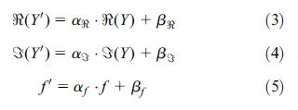

این پارامترها با قرار دادن هر منحنی رابط بر روی مرجع با استفاده از الگوریتم حداقل مربعات یافت می­شوند. این روش مستقل از داده­های کرنش و دما است. پارامترهای αR و αξ آن­هایی هستند که برای تأثیر شرح داده شده در بالا مناسب هستند، زیرا در جهت عمودی نمودار گذارایی درجه­بندی می­شوند.

ترسیم این پارامترها در برابر دما، دو منحنی کاملاً متفاوت را نشان می­دهد، در حالی که رابطه کرنش برای هر دو نمونه قبل از شکست یکسان است (شکل­های 12 و 13). این امر منجر به این نتیجه می­شود که اثر مقیاس­گذاری ناشی از کرنش است و نه درجه حرارت. بنابراین، اطلاعات کرنش موضعی باید در دسترس باشد تا نتایج معنی­داری برای اندازه­گیری­های EMI در نمونه­های ضخیم CFRP تحت بارگذاری قوی فراهم کند.

یک مدل رگرسیون خطی αR (e) برای نمونه­های سالم 1 و 4 بدست آمده است (رجوع کنید به خط سبز در شکل 13). این مدل به عنوان یک مبنا برای تعریف شاخص آسیب (DI) است که به عنوان تفاوت مطلق بین پارامتر مقیاس­بندی αR و مدل خطی تعریف می­شود. از نظر ریاضی، این رابطه می­تواند برای اندازه­گیری ith به صورت زیر فرموله شود:



در یک روش مشابه، روش فوق نیز می­تواند برای قسمت فرضی پارامتر مقیاس­گذاری αξ اعمال شود.

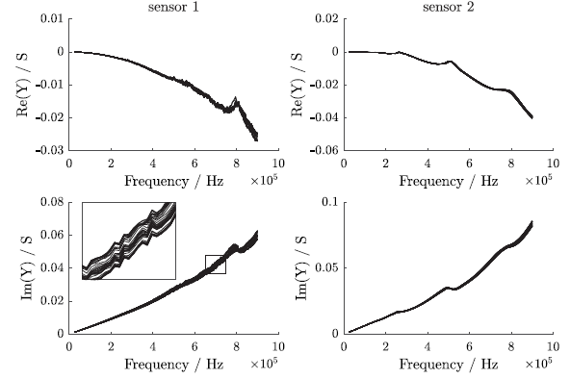

شکل 11. طیف EMI نمونه 4. در طول آزمایش، مقادیر گذارایی افزایش یافته، و در نتیجه چندین منحنی حاصل می­شود که فقط با یک عامل مقیاس­گذاری کوچک متفاوت هستند. سنسور 1 (در فولاد) یک رزونانس و یک ساختار ظریف با نوسان کم را نشان می­دهد، در حالی که سنسور 2 (در CFRP) سه رزونانس گسترده با نوسان بالا را نشان می­دهد. در فرکانس­های بالا، به دلیل تغییر مکان فاز در مدار اندازه­گیری، رسانایی منفی نشان داده می­شود. این تغییر مکان فاز مطلق تاثیری در تغییرات نسبی طیف مورد نظر برای تشخیص خسارت ندارد.

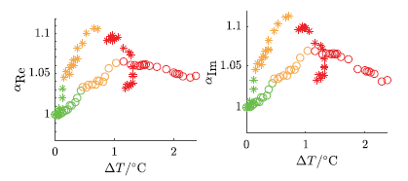

شکل 12. پارامترهای مقیاس­گذاری برای اولین مبدل پیزوالکتریک در نمونه­های 1 (o) و 4 (*) به عنوان تابعی از تغییر دما. با توجه به تغییرات کم دما در طول آزمایش، پارامترهای مقیاس­گذاری وابستگی دمایی را نشان نمی­دهند.

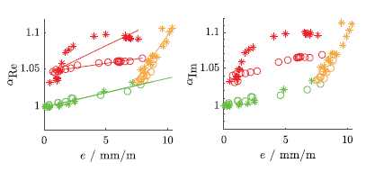

شکل 13. پارامترهای مقیاس­گذاری برای اولین مبدل پیزوالکتریک در نمونه­های 1 (o) و 4 (*) به عنوان تابعی از کرنش e. اتصالات خطی برای قسمت واقعی پارامترهای مقیاس­گذاری محاسبه شده است.

شکل 14 تجزیه و تحلیل کمی برای سه حالت ساختاری، یعنی حالت سالم، آسیب دیده و شکست را بر اساس DI ارائه می­دهد. برای هر دو نمونه 1 و 4 مشاهده می­شود که DI مقدار نسبتاً کوچکی برای حالت آسیب ندیده دارد. DI برای حالت آسیب دیده متناسب با بار اعمال شده (که به رنگ نارنجی مشخص شده است) افزایش می­یابد و بیشتر برای حالت شکست (با رنگ قرمز مشخص می­شود) افزایش می­یابد. این تجزیه و تحلیل کمی نشان می­دهد که DI مطرح شده قادر است در حضور بارگذاری ساختاری، آسیب ساختاری را تشخیص دهد.

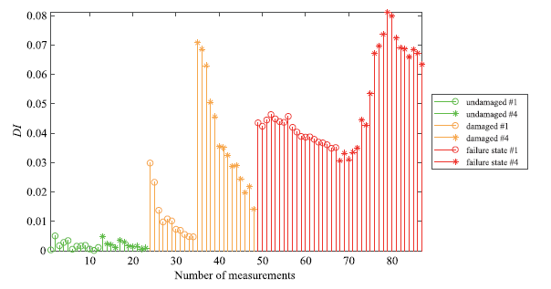

شکل 14. شاخص آسیب که حالات سالم، آسیب دیده و شکست دو نمونه آزمایشی را نشان می­دهد، یعنی نمونه های 1 (*) و 4 (o).

**بحث**

آزمایش­های مکانیکی اولیه نشانگر فرآیند ادغام مناسب، پاسخ­سنجی عالی کرنش­سنج­ها هنگام جاسازی در بین لایه­های کامپوزیتی و تأثیر کم بر روی خواص مکانیکی است. شایان ذکر است که انتظار می­رود اختلافات کوچک آشکار شده، ضمن افزایش ضخامت و تعداد لایه­ها کاهش یابد، که این در مورد دکل سکان است. علاوه بر این، تغییر شکل کم­تر که شامل سنسور تعبیه شده و محافظتی که توسط ساختار میزبان ایجاد می­شود، دوام آن را افزایش می­دهد، و ایجاد این فن­آوری و همچنین مناسب برای نظارت بر بار در طول عمر دکل سکان کامپوزیتی را ممکن می­کند. با توجه به تنش­­های بالای درگیر در قسمت کامپوزیتی سازه در مقیاس واقعی، در طی عملیات یک سطح کرنش فراتر از 4000 میکروکرنش مورد انتظار است. این امر می­تواند دو برابر یا بیشتر (عامل β) کاهش یابد، در صورتی که بخواهید کرنش­سنج را به طور مناسب جاسازی کنید. این واقعیت عملکرد پایدری حسگر را افزایش می­دهد که حداکثر کرنش آن تا حدود 1500 تا 2000 میکروکرنش محدود است. البته کرنشی که انتظار می­رود در شکست باشد به ترکیبی از بارها و موقعیت کرنش­سنج با توجه به خط میانی بستگی دارد (d / h). ارزش آن است که با استفاده از ضریب β نزدیک به 2، کرنش حداکثر در کرنش­سنج پایین­تر از حد مجاز حاصل شود. این امر تضمین می­کند که سنسور پس از خرابی به درستی کار کند، و به طور کلی در طول عمر خود بتوان با تغییر هر چه بیشتر سطح کرنش، DIها را ارزیابی کرد. به طور کلی، با اصلاح این پارامتر، امکان طراحی و بهینه­سازی سیستم نظارت بر بار ایمن، قابل اعتماد و با عمر طولانی­تر فراهم می­شود. همین بحث را می­توان برای سنسورهای پیزو الکتریک بکار رفته برای SHM، که در آن کرنش وابسته به ترکیب بار، در لایه خارجی به پایان عمر خود نزدیک خواهد شد، مطرح کرد.

درباره سناریوی آسیب شبیه­سازی شده در طی آزمایشات، به دلیل بارهای زیاد درگیر، تست کشش در شرایط ایمن با یک کابین قوی در اطراف دستگاه بار انجام شد. این مانع از ارزیابی شکست به صورت درون خطی و دقیق شد. با این حال، انتشار آکوستیک در طول خرابی و ترک خوردگی الیاف به راحتی توسط اپراتورها ارزیابی شده و مربوط به جابجایی اعمال شده است. علاوه بر این، الیاف بیرون کشیده شده به صورت چشمی مورد بررسی قرار گرفته و با بازرسی بصری نمونه­ها، شکست کل ارزیابی شد. مهم­تر از آن، اولین شکست (همراه با ترک الیاف داخلی) را می­توان از افت ناگهانی معمولی در نیرو و کرنش در مقابل منحنی­های جابجایی (حتی در شکل 10 قابل مشاهده باشد) ارزیابی کرد. این روند، ساختار لمینت کامپوزیتی معمولی را در شکست لایه اول، به وضوح به صورت حد بین شرایط سالم و آسیب دیده اولیه تعریف می­کند و روشی کارآمد برای ارزیابی قابلیت­های SHM در سیستم هیبریدی است.

با استفاده از آزمون کشش پیشنهادی نشان داده شد که روش EMI قادر به تمایز بین حالات سالم، آسیب دیده و شکست ساختار دکل سکان است. در اینجا لازم به ذکر است که این مطالعه در یک محیط آزمایشگاهی با شرایط محیطی کنترل شده انجام شده است. هنگامی که این متدولوژی در محیط صنعتی بکار گرفته می­شود، انواع مختلفی از شرایط محیطی در حال تغییر رخ می­دهد که برای مثال به تغییرات قابل توجه دما، بارگیری آب و ارتعاشات مکانیکی مربوط می­شود. تحقیقات بیشتری برای مطالعه اثرات اضافی و تأثیر آن­ها بر روی DIهای مطرح شده مورد نیاز است. یک سیستم نظارت ساختاری همچنین باید آستانه­های آماری و فواصل اطمینان را مشخص کند که وضعیت ساختاری سالم را توصیف کرده و در صورت آسیب دیدن ساختار اطلاعات را ارائه می­دهد. این امر می­تواند در یک مرحله آموزشی به طور مستقیم پس از نصب اجرا شود، هنگامی که ساختار بتواند سالم در نظر گرفته شود.

**نتیجه­گیری**

در این مقاله، ما با موفقیت در یک آزمون کشش شبه استاتیک نشان دادیم که می­توان ترکیبی از نظارت بر بار و نظارت ساختاری را برای تشخیص آسیب در نمونه­های دکل سکان کامپوزیتی ضخیم با استفاده از ترکیبی از کرنش­سنج­های تعبیه شده و روش EMI استفاده کرد. بنابراین، کرنش­سنج­ها با موفقیت در مواد کامپوزیتی تعبیه شده­اند. علاوه بر این، یک ابزار EMI چند کاناله ارائه شده است که از فرکانس­های بالا (حداکثر 1 مگاهرتز) و جریان­های زیاد (حداکثر A2) پشتیبانی می­کند، به طوری که می­توان مواد بسیار ضعیف را بازرسی کرد. یک DI تعریف شده بود که قادر است اطلاعات بار را از کرنش­سنج­های تعبیه شده به حساب آورد. با این روش می­توان حالت­های آسیب ندیده، آسیب دیده و شکست سازه را تشخیص داد. نتایج ارائه شده در اینجا پتانسیل برای تحقق این مدل نظارت هیبریدی را برای سازه­های کشتی عملیاتی نشان می­دهد.

**References**

Annamdas VGM, Yang Y and Soh CK (2007) Influence of loading on the electromechanical admittance of piezoceramic transducers. Smart Materials and Structures 16(5): 1888–1897. Available at: http://stacks.iop.org/0964-1726/ 16/i=5/a=045?key=crossref.df20627aa4e380d84e6e1fc3b 70f5074

ASTM D7905/D7905M-14 (2014) Standard test method for determination of the mode II interlaminar fracture toughness of unidirectional fiber-reinforced polymer matrix composites.

Bosse S and Lechleiter A (2016) A hybrid approach for structural monitoring with self-organizing multi-agent systems and inverse numerical methods in material-embedded sensor networks. Mechatronics 34: 12–37. Available at: http: //linkinghub.elsevier.com/retrieve/pii/S0957415815001464

Bru T, Hellstr m P, Gutkin R, et al. (2016) Characterisation of the mechanical and fracture properties of a uni-weave carbon fibre/epoxy non-crimp fabric composite. Data in Brief 6: 680–695.

D7264/D7264M-15 (2015) Standard test method for flexural properties of polymer matrix composite materials.

Giurgiutiu V and Zagrai A (2000) Damage detection in simulated aging-aircraft panels using the electro-mechanical impedance technique. In: Adaptive structures and material systems symposium, Orlando, FL, 5–10 November, pp. 349–358. New York: ASME.

Grisso BL (2013) Development of a structural health monitoring prototype for ship structures. Technical Report 468. Washington, DC: Ship Structure Committee.

Horoschenkoff A, Klein S and Haase K (2006) Structural integration of strain gauges. Technical Report. Darmstadt: HBM GmbH.

Islam MM and Huang H (2014) Understanding the effects of adhesive layer on the electromechanical impedance (EMI) of bonded piezoelectric wafer transducer. Smart Materials and Structures 23(12): 125037. Available at: http://stacks. iop.org/0964-1726/23/i=12/a=125037?key=crossref.68 42bad636c8f7340ddff98bcefb3f1e

Jagannathan N, Anil Chandra A and Manjunatha C (2015) Onset-of-growth behavior of mode II delamination in a carbon fiber composite under spectrum fatigue loads. Composite Structures 132: 477–483.

Jones RM (1998) Mechanics of Composite Materials (Materials Science and Engineering Series). New York: Taylor & Francis.

Liang C, Sun F and Rogers C (1994) Coupled electromechanical analysis of adaptive material systemsdetermination of the actuator power consumption and system energy transfer. Journal of Intelligent Material Systems and Structures 8(4): 335–343.

Ling Y and Mahadevan S (2012) Integration of structural health monitoring and fatigue damage prognosis. Mechanical Systems and Signal Processing 28: 89–104. Available at: [http://linkinghub.elsevier.com/retrieve/pii/S088832701 1003980](http://linkinghub.elsevier.com/retrieve/pii/S088832701%201003980)

Moll J (2018) Damage detection in grouted connections using electromechanical impedance spectroscopy. Proceedings of the Institution of Mechanical Engineers, Part C: Journal of Mechanical Engineering Science. Epub ahead of print 30 January. DOI: 10.1177/0954406218764226.

Neuschwander K, Shrestha A, Moll J, et al. (2017) Multichannel device for integrated pitch catch and EMI measurements in guided wave structural health monitoring applications. In: 11th international workshop on structural health monitoring, Stanford, CA, 12–14 September, pp. 1723–1730. Lancaster, PA: DEStech Publications, Inc.

Nugroho WH, Purnomo NJH and Soedarto T (2016) An experimental work on wireless structural health monitoring system applying on a submarine model scale. Journal of Physics: Conference Series 776: 012094. Available at: http://stacks.iop.org/1742-6596/776/i=1/a=012094?key= crossref.c5eada03f7b57a606bd3a3b0f13cd7c6

Okasha NM, Frangopol DM and Deco` A (2010) Integration of structural health monitoring in life-cycle performance assessment of ship structures under uncertainty. Marine Structures 23(3): 303–321. Available at: http: //linkinghub.elsevier.com/retrieve/pii/S0951833910000389

Ostachowicz W, Malinowski P and Wandowski T (2017) Highlights and challenges in damage assessment of composite structures. In: 8th ECCOMAS thematic conference on smart structures and materials, Madrid, 5–7 June, pp. 1–15.

Peairs DM, Park G and Inman DJ (2004) Improving accessibility of the impedance-based structural health monitoring method. Journal of Intelligent Material Systems and Structures 15(2): 129–139.

Phelps B and Morris B (2013) Review of hull structural monitoring systems for navy ships. Technical Report DSTOTR-2818. Australian Government Department of Defence. Available at: http://dspace.dsto.defence.gov.au/dspace/ handle/dsto/10246

Piggott M (1989) The interface in carbon fibre composites. Carbon 27(5): 657–662. Available at: http://linkinghub. elsevier.com/retrieve/pii/0008622389901991

Puck A (1996) Festigkeitsanalyse Von Faser-matrix-laminaten: Modelle Fu¨r Die Praxis. Mu¨nchen: Hanser.

Reed H, Nichols J and Earls C (2013) A modified differential evolution algorithm for damage identification in submerged shell structures. Mechanical Systems and Signal Processing 39(1–2): 396–408. Available at: http://linking hub.elsevier.com/retrieve/pii/S0888327013000976

Schu¨rmann H (2007) Konstruieren Mit Faser-kunststoffverbunden: Mit 39 Tabellen. VDI-[Buch], 2., bearb. und erw. aufl. Berlin: Springer.

Sham Prasad MS, Venkatesha CS and Jayaraju T (2011) Experimental methods of determining fracture toughness of fiber reinforced polymer composites under various loading conditions. Journal of Minerals and Materials Characterization and Engineering 10: 1263–1275.

Stull CJ, Earls CJ and Koutsourelakis PS (2011) Model-based structural health monitoring of naval ship hulls. Computer Methods in Applied Mechanics and Engineering 200(9–12): 1137–1149. Available at: http://linkinghub.elsevier.com/ retrieve/pii/S0045782510003427

Taylor SG, Park G, Farinholt KM, et al. (2013) Diagnostics for piezoelectric transducers under cyclic loads deployed for structural health monitoring applications. Smart Materials and Structures 22(2): 025024. Available at: http: //stacks.iop.org/0964-1726/22/i=2/a=025024

Tinoco HA and Serpa AL (2011) Bonding influence in the electromechanical (EM) admittance of piezoelectric sensors bonded to structures based on EMI technique. In: Proceedings of the 14th international symposium on dynamic problems of mechanics (DINAME XIV), Sao Sebastiao, Brazil, 13–18 March, pp. 335–344.

Tinoco HA and Rosas-Bastidas DA (2016) Experimental study of the debonding effects on the electromechanical impedance of piezo wafer active sensors. In: Proceedings of III international conference on advanced mechatronics, design and manufacturing technology, Cali, Colombia, April 2016, pp. 1–10.

Torkildsen HE, Grovlen A, Skaugen A, et al. (2005) Development and applications of full-scale ship hull health monitoring systems for the Royal Norwegian Navy. In: Recent developments in non-intrusive measurement technology for military application on model- and full-scale vehicles; Meeting proceedings RTO-MP-AVT-124, Neuilly-sur-Seine Cedex, France: North Atlantic Treaty Organisation, Research & Technology Organisation, pp. 22–21.

Wandowski T, Malinowski PH and Ostachowicz WM (2017) Temperature and damage influence on electromechanical impedance method used for carbon fibre-reinforced polymer panels. Journal of Intelligent Material Systems and Structures 28(6): 782–798.

Wang ZY, Wang QY, Li L, et al. (2017) Fatigue behaviour of CFRP strengthened open-hole steel plates. Thin-Walled Structures 115: 176–187. Available at: http://linkinghub. elsevier.com/retrieve/pii/S0263823116306693

Yuan S, Lai X, Zhao X, et al. (2006) Distributed structural health monitoring system based on smart wireless sensor and multi-agent technology. Smart Materials and Structures 15(1): 1–8. Available at: http://stacks.iop.org/0964- 1726/15/i=1/a=029?key=crossref.fbeda99af830284bb3ee 1cbd67a52d62

Zhirnov A, Anufriev M, Pozhar N, et al. (2016) Multipurpose monitoring system for icebreakers: development, implementation, and testing. MATEC Web of Conferences 75: 04005. Available at: http://www.matec-conferences.org/10. 1051/matecconf/20167504005

1. structural health monitoring
2. Okasha
3. Reed
4. admittance
5. metrology
6. isotropic
7. affine